**Ângulos / Classf., Operações, Paralelismo, Perpendicularismo**

**Questão-01 (155873) - (ENEM MEC/2012)**

Em 20 de fevereiro de 2011 ocorreu a grande erupção do vulcão Bulusan nas Filipinas. A sua localização geográfica no globo terrestre é dada pelo GPS (sigla em inglês para Sistema de Posicionamento Global) com longitude de 124º 3’ 0” a leste do Meridiano de Greenwich.

Dado: 1º equivale a 60’ e 1’ equivale a 60”.

PAVARIN, G. **Galileu**, fev. 2012 (adaptado)

A representação angular da localização do vulcão com relação a sua longitude da forma decimal é

a$ 124,02º.

b$ 124,05º.

c$ 124,20º.

d$ 124,30º.

e$ 124,50º.

**w$ B**

**Ângulos / Classf., Operações, Paralelismo, Perpendicularismo**

**Questão-02 (155623) - (ENEM MEC/2009)**

Rotas aéreas são como pontes que ligam cidades, estados ou países. O mapa a seguir mostra os estados brasileiros e a localização de algumas capitais identificadas pelos números. Considere que a direção seguida por um avião AI que partiu de Brasília – DF, sem escalas, para Belém, no Pará, seja um segmento de reta com extremidades em DF e em 4. [IMG]

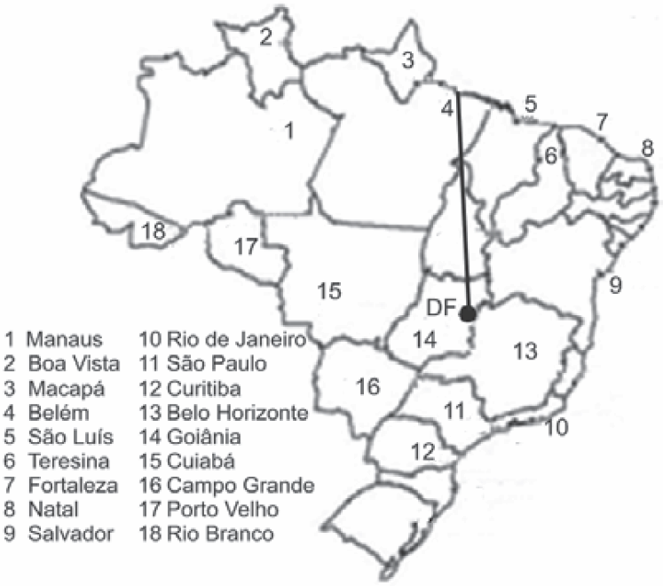

Suponha que um passageiro de nome Carlos pegou um avião AII, que seguiu a direção que forma um ângulo de 135º graus no sentido horário com a rota Brasília – Belém e pousou em alguma das capitais brasileiras. Ao desembarcar, Carlos fez uma conexão e embarcou em um avião AIII, que seguiu a direção que forma um ângulo reto, no sentido anti-horário, com a direção seguida pelo avião AII ao partir de Brasília-DF. Considerando que a direção seguida por um avião é sempre dada pela semirreta com origem na cidade de partida e que passa pela cidade destino do avião, pela descrição dada, o passageiro Carlos fez uma conexão em

a$ Belo Horizonte, e em seguida embarcou para Curitiba.

b$ Belo Horizonte, e em seguida embarcou para Salvador.

c$ Boa Vista, e em seguida embarcou para Porto Velho.

d$ Goiânia, e em seguida embarcou para o Rio de Janeiro.

e$ Goiânia, e em seguida embarcou para Manaus.

**w$ B**

**Ângulos / Classf., Operações, Paralelismo, Perpendicularismo**

**Questão-03 (170122) - (ENEM MEC/2004)**

Nos *X-Games Brasil*, em maio de 2004, o skatista brasileiro Sandro Dias, apelidado “Mineirinho”, conseguiu realizar a manobra denominada “900”, na modalidade *skate* vertical, tornando-se o segundo atleta no mundo a conseguir esse feito. A denominação “900” refere-se ao número de graus que o atleta gira no ar em torno de seu próprio corpo, que, no caso, corresponde a

a$ uma volta completa.

b$ uma volta e meia.

c$ duas voltas completas.

d$ duas voltas e meia.

e$ cinco voltas completas.

**w$ D**

**Ângulos / Classf., Operações, Paralelismo, Perpendicularismo**

**Questão-04 (188168) - (ENEM MEC/2017)**

A imagem apresentada na figura é um cópia em preto e branco da tela quadrada intitulada O peixe, de Marcos Pinto, que foi colocada em uma parede para exposição e fixada nos pontos A e B.

Por um problema na fixação de um dos pontos, a tela se desprendeu, girando rente à parede. Após o giro, ela ficou posicionada como ilustrado na figura, formando um ângulo de 45º com a linha do horizonte.[IMG]

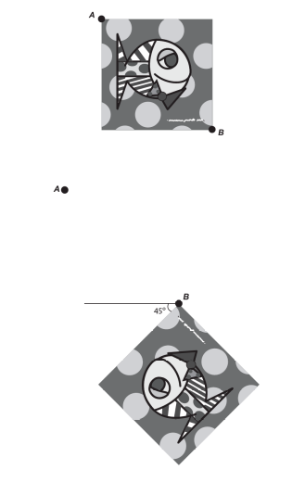

Para recolocar a tela na sua posição original, deve-se girá-la, rente à parede, no menor ângulo possível inferior a 360º.

A forma de recolocar a tela na posição original, obedecendo ao que foi estabelecido, é girando-a em um ângulo de

a$ 90º no sentido horário.

b$ 135º no sentido horário.

c$ 180º no sentido anti-horário.

d$ 270º no sentido anti-horário.

e$ 315º no sentido horário.

**w$ B**

**Áreas de Superficies Planas / Círculos e suas Partes**

**Questão-05 (226133) - (ENEM MEC/2021)**

O dono de uma loja pretende usar cartões imantados para a divulgação de sua loja. A empresa que fornecerá o serviço lhe informa que o custo de fabricação do cartão é de R$ 0,01 por centímetro quadrado e que disponibiliza modelos tendo como faces úteis para impressão:

• um triângulo equilátero de lado 12 cm;

• um quadrado de lado 8 cm;

• um retângulo de lados 11 cm e 8 cm;

• um hexágono regular de lado 6 cm;

• um círculo de diâmetro 10 cm.

O dono da loja está disposto a pagar, no máximo, R$ 0,80 por cartão. Ele escolherá, dentro desse limite de preço, o modelo que tiver maior área de impressão.

Use 3 como aproximação para pi use, use 1,7 como aproximação para raiz de 3.

Nessas condições, o modelo que deverá ser escolhido tem como face útil para impressão um

a$ triângulo.

b$ quadrado.

c$ retângulo.

d$ hexágono.

e$ círculo.

**w$ E**

**Áreas de Superficies Planas / Círculos e suas Partes**

**Questão-06 (226652) - (ENEM MEC/2021)**

Um suporte será instalado no box de um banheiro para serem colocados recipientes de xampu, condicionador e sabonete líquido, sendo que o recipiente de cada produto tem a forma de um cilindro circular reto de medida do raio igual a 3 cm. Para maior conforto no interior do box, a proprietária do apartamento decidiu comprar o suporte que tiver a base de menor área, desde que a base de cada recipiente ficasse inteiramente sobre o suporte. Nas figuras, vemos as bases desses suportes, nas quais todas as medidas indicadas estão em centímetro.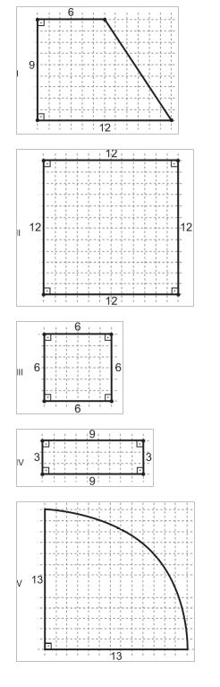[IMG]

Utilize 3,14 como aproximação para pi.

Para atender à sua decisão, qual tipo de suporte a proprietária comprou?

a$ I

b$ II

c$ III

d$ IV

e$ V

**w$ E**

**Áreas de Superficies Planas / Círculos e suas Partes**

**Questão-07 (222414) - (ENEM MEC/2020)**

A fabricação da Bandeira Nacional deve obedecer ao descrito na Lei n. 5.700, de 1º de setembro de 1971, que trata dos Símbolos Nacionais. No artigo que se refere às dimensões da Bandeira, observa-se:

“Para cálculos das dimensões, será tomada por base a largura, dividindo-a em 14 (quatorze) partes iguais, sendo que cada uma das partes será considerada uma medida ou módulo (M). Os demais requisitos dimensionais seguem o critério abaixo:

I. Comprimento será de vinte módulos (20 M);

II. A distância dos vértices do losango amarelo ao quadro externo será de um módulo e sete décimos (1,7 M);

III. O raio do círculo azul no meio do losango amarelo será de três módulos e meio (3,5 M).”

BRASIL. Lei n. 5.700, de 1º de setembro de 1971.  
Disponível em: www.planalto.gov.br. Acesso em: 15 set. 2015.

A figura indica as cores da bandeira do Brasil e localiza o quadro externo a que se refere a Lei n. 5.700. [IMG]

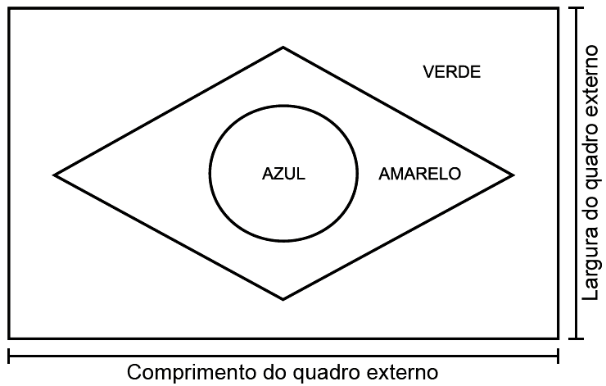

Um torcedor, preparando-se para a Copa do Mundo e dispondo de cortes de tecidos verde (180 cm x 150 cm) e amarelo (o quanto baste), deseja confeccionar a maior Bandeira Nacional possível a partir das medidas do tecido verde.

Qual a medida, em centímetro, do lado do menor quadrado de tecido azul que deverá ser comprado para confecção do círculo da bandeira desejada?

a$ 27

b$ 32

c$ 53

d$ 63

e$ 90

**w$ D**

**Áreas de Superficies Planas / Círculos e suas Partes**

**Questão-08 (222418) - (ENEM MEC/2020)**

O proprietário de um apartamento decidiu instalar porcelanato no piso da sala. Essa sala tem formato retangular com 3,2 m de largura e 3,6 m de comprimento. As peças do porcelanato têm formato de um quadrado com lado medindo 80 cm. Esse porcelanato é vendido em dois tipos de caixas, com os preços indicados a seguir.

. Caixas do tipo A: 4 unidades de piso, R$ 35,00;

. Caixas do tipo B: 3 unidades de piso, R$ 27,00.

Na instalação do porcelanato, as peças podem ser recortadas e devem ser assentadas sem espaçamento entre elas, aproveitando-se ao máximo os recortes feitos.

A compra que atende às necessidades do proprietário, proporciona a menor sobra de pisos e resulta no menor preço é

a$ 5 caixas do tipo A.

b$ 1 caixa do tipo A e 4 caixas do tipo B.

c$ 3 caixas do tipo A e 2 caixas do tipo B.

d$ 5 caixas do tipo A e 1 caixa do tipo B.

e$ 6 caixas do tipo B.

**w$ C**

**Áreas de Superficies Planas / Círculos e suas Partes**

**Questão-09 (222420) - (ENEM MEC/2020)**

O fenômeno das manifestações populares de massa traz à discussão como estimar o número de pessoas presentes nesse tipo de evento. Uma metodologia usada é: no momento do ápice do evento, é feita uma foto aérea da via pública principal na área ocupada, bem como das vias afluentes que apresentem aglomerações de pessoas que acessam a via principal. A foto é sobreposta por um mapa virtual das vias, ambos na mesma escala, fazendo-se um esboço geométrico da situação. Em seguida, subdivide-se o espaço total em trechos, quantificando a densidade, da seguinte forma:

. 4 pessoas por metro quadrado, se elas estiverem andando em uma mesma direção;

. 5 pessoas por metro quadrado, se elas estiverem se movimentando sem deixar o local;

. 6 pessoas por metro quadrado, se elas estiverem paradas.

É feito, então, o cálculo do total de pessoas, considerando os diversos trechos, e desconta-se daí 1 000 pessoas para cada carro de som fotografado.

Com essa metodologia, procederam-se aos cálculos para estimar o número de participantes na manifestação cujo esboço geométrico é dado na figura. Há três trechos na via principal: *MN*, *NO* e *OP*, e um trecho numa via afluente da principal: *QR*. [IMG]

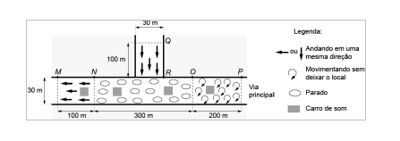

**Obs**.: a figura não está em escala (considere as medidas dadas).

Segundo a metodologia descrita, o número estimado de pessoas presentes a essa manifestação foi igual a

a$ 110 000.

b$ 104 000.

c$ 93 000.

d$ 92 000.

e$ 87 000.

**w$ B**

**Áreas de Superficies Planas / Círculos e suas Partes**

**Questão-10 (222504) - (ENEM MEC/2020)**

Para identificar visualmente uma loja de *pet shop*, um empresário criou uma logomarca que se assemelha a uma marca deixada pela pegada de um gato, como na figura. O maior círculo tem medida de raio igual a 6 cm.

O empresário pretende reproduzir o desenho em uma das paredes retangulares da loja. Para isso, fará a ampliação da logomarca utilizando a escala de 1 : 25. [IMG]

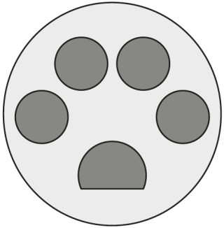

A área mínima, em metro quadrado, que a parede deverá ter para que a logomarca seja aplicada é

a$ 2,25.

b$ 6,00.

c$ 7,06.

d$ 9,00.

e$ 36,00.

**w$ D**

**Áreas de Superficies Planas / Círculos e suas Partes**

**Questão-11 (222528) - (ENEM MEC/2020)**

Um vidraceiro precisa construir tampos de vidro com formatos diferentes, porém com medidas de áreas iguais. Para isso, pede a um amigo que o ajude a determinar uma fórmula para o cálculo do raio *R* de um tampo de vidro circular com área equivalente à de um tampo de vidro quadrado de lado *L*. [IMG]

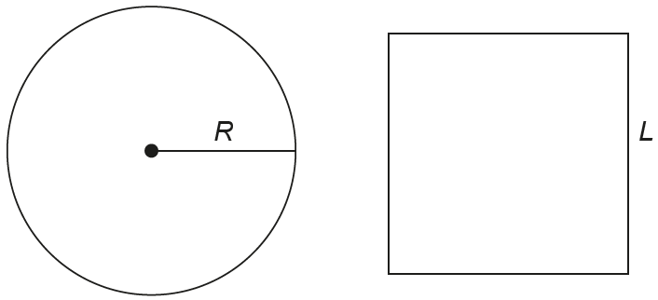

A fórmula correta é

a$ [IMG]

b$ [IMG]

c$ [IMG]

d$ [IMG]

e$ [IMG]

**w$ A**

**Áreas de Superficies Planas / Círculos e suas Partes**

**Questão-12 (208066) - (ENEM MEC/2019)**

Em um condomínio, uma área pavimentada, que tem a forma de um círculo com diâmetro medindo 6 m, é cercada por grama. A administração do condomínio deseja ampliar essa área, mantendo seu formato circular, e aumentando, em 8 m, o diâmetro dessa região, mantendo o revestimento da parte já existente. O condomínio dispõe, em estoque, de material suficiente para pavimentar mais 100 m2 de área. O síndico do condomínio irá avaliar se esse material disponível será suficiente para pavimentar a região a ser ampliada.

Utilize 3 como aproximação para pi.

A conclusão correta a que o síndico deverá chegar, considerando a nova área a ser pavimentada, é a de que o material disponível em estoque

a$ será suficiente, pois a área da nova região a ser pavimentada mede 21 m2.

b$ será suficiente, pois a área da nova região a ser pavimentada mede 24 m2.

c$ será suficiente, pois a área da nova região a ser pavimentada mede 48 m2.

d$ não será suficiente, pois a área da nova região a ser pavimentada mede 108 m2.

e$ não será suficiente, pois a área da nova região a ser pavimentada mede 120 m2.

**w$ E**

**Áreas de Superficies Planas / Círculos e suas Partes**

**Questão-13 (208071) - (ENEM MEC/2019)**

Uma administração municipal encomendou a pintura de dez placas de sinalização para colocar em seu pátio de estacionamento.

O profissional contratado para o serviço inicial pintará o fundo de dez placas e cobrará um valor de acordo com a área total dessas placas. O formato de cada placa é um círculo de diâmetro *d* = 40 cm, que tangencia lados de um retângulo, sendo que o comprimento total da placa é *h* = 60 cm, conforme ilustrado na figura. Use 3,14 como aproximação para pi. [IMG]

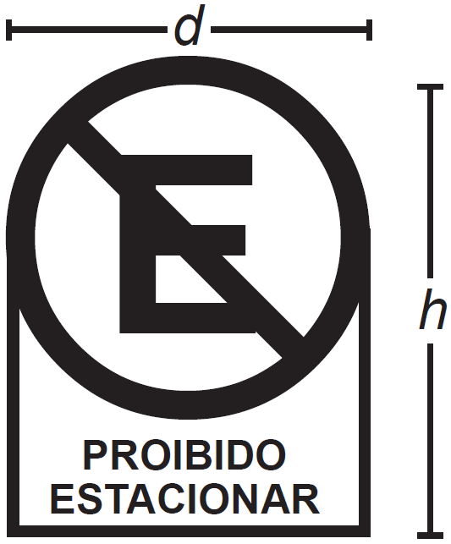

Qual é a soma das medidas das áreas, em centímetros quadrados, das dez placas?

a$ 16 628

b$ 22 280

c$ 28 560

d$ 41 120

e$ 66 240

**w$ B**

**Áreas de Superficies Planas / Círculos e suas Partes**

**Questão-14 (197495) - (ENEM MEC/2018)**

A figura mostra uma praça circular que contém um chafariz em seu centro e, em seu entorno, um passeio. Os círculos que definem a praça e o chafariz são concêntricos. [IMG]

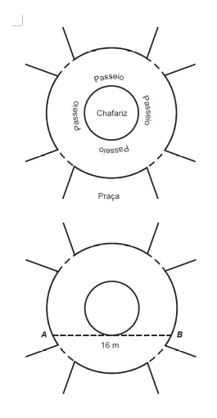

O passeio terá seu piso revestido com ladrilhos. Sem condições de calcular os raios, pois o chafariz está cheio, um engenho fez a seguinte medição: esticou uma trena tangente ao chafariz, medindo a distância entre dois pontos A e B, conforme a figura. Com isso, obteve a medida do segmento de reta AB: 16 m.

Dispondo apenas dessa medida, o engenheiro calculou corretamente a medida da área do passeio, em metro quadrado.

A medida encontrada pelo engenheiro foi

a$ 4pi

b$ 8pi

c$ 48pi

d$ 64pi

e$ 192pi

**w$ D**

**Áreas de Superficies Planas / Círculos e suas Partes**

**Questão-15 (188261) - (ENEM MEC/2017)**

Em uma plataforma de exploração de petróleo, localizada no mar, ocorreu um vazamento. A equipe técnica de operação dessa plataforma percebeu que a mancha de óleo espalhado na superfície do mar tinha formato circular e estimou, visualmente, que a área atingida era de aproximadamente 100 km2.

Utilize 3 como aproximação para pi.

O valor inteiro mais próximo do raio da mancha de óleo formada, em km, é

a$ 4.

b$ 6.

c$ 10.

d$ 17.

e$ 33.

**w$ B**

**Áreas de Superficies Planas / Círculos e suas Partes**

**Questão-16 (182120) - (ENEM MEC/2016)**

No projeto de arborização de uma praça está prevista a construção de um canteiro circular. Esse canteiro será constituído de uma área central e de uma faixa circular ao seu redor, conforme ilustra a figura. [IMG]

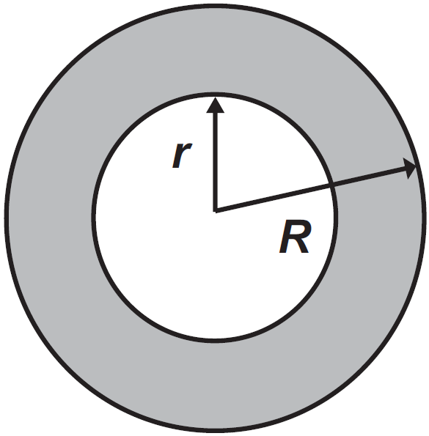

Deseja-se que a área central seja igual à área da faixa circular sombreada.

A relação entre os raios do canteiro (R) e da área central (r) deverá ser

a$ R = 2r

b$

c$

d$ R = r2 + 2r

e$

**w$ B**

**Áreas de Superficies Planas / Círculos e suas Partes**

**Questão-17 (182127) - (ENEM MEC/2016)**

Tradicionalmente uma *pízza* média de formato circular tem diâmetro de 30cm e é dividida em 8 fatias iguais (mesma área). Uma família, ao se reunir para o jantar, fará uma *pizza* de formato circular e pretende dividi-la em 10 fatias também iguais. Entretanto, eles desejam que cada fatia dessa *pizza* tenha o mesmo tamanho (mesma área) de cada fatia da *pizza* média quando dividida em 8 fatias iguais.

Qual o valor mais próximo do raio com que deve ser feita a *pizza*, em centímetro, para que eles consigam dividi-la da forma pretendida?

Use 2,2 como aproximação para raiz de 5.

a$ 15,00

b$ 16,50

c$ 18,75

d$ 33,00

e$ 37,50

**w$ B**

**Áreas de Superficies Planas / Círculos e suas Partes**

**Questão-18 (164128) - (ENEM MEC/2015)**

Uma empresa de telefonia celular possui duas antenas que serão substituídas por uma nova, mais potente. As áreas de cobertura das antenas que serão substituídas são círculos de raio 2 km, cujas circunferências se tangenciam no ponto O, como mostra a figura.[IMG]

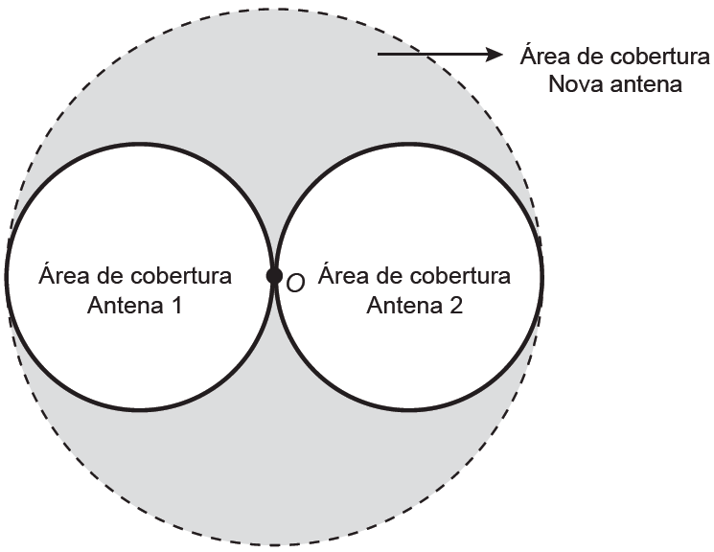

O ponto O indica a posição da nova antena, e sua região de cobertura será um círculo cuja circunferência tangenciará externamente as circunferências das áreas de cobertura menores.

Com a instalação da nova antena, a medida da área de cobertura, em quilômetros quadrados, foi ampliada em

a$ 8pi.

b$ 12pi.

c$ 16pi.

d$ 32pi.

e$ 64pi.

**w$ A**

**Áreas de Superficies Planas / Círculos e suas Partes**

**Questão-19 (164138) - (ENEM MEC/2015)**

O proprietário de um parque aquático deseja construir uma piscina em suas dependências. A figura representa a vista superior dessa piscina, que é formada por três setores circulares idênticos, com ângulo central igual a 60º. O raio R deve ser um número natural.[IMG]

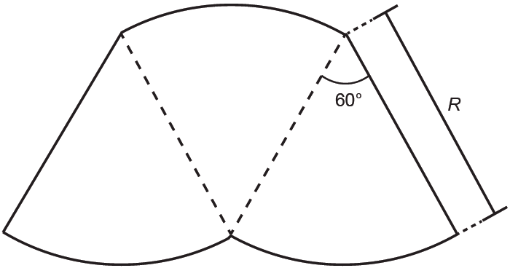

O parque aquático já conta com uma piscina em formato retangular com dimensões 50 m x 24 m.

O proprietário quer que a área ocupada pela nova piscina seja menor que a ocupada pela piscina já existente.

Considere 3,0 como aproximação para .

O maior valor possível para R, em metros, deverá ser

a$ 16.

b$ 28.

c$ 29.

d$ 31.

e$ 49.

**w$ B**

**Áreas de Superficies Planas / Círculos e suas Partes**

**Questão-20 (163951) - (ENEM MEC/2013)**

O proprietário de um terreno retangular medindo 10 m por 31,5 m deseja instalar lâmpadas nos pontos *C* e *D*, conforme ilustrado na figura:

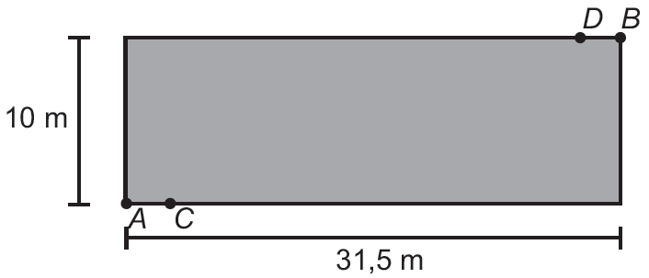

[IMG] Cada lâmpada ilumina uma região circular de 5 m de raio. Os segmentos *AC* e *BD* medem 2,5 m. O valor em m2 mais aproximado da área do terreno iluminada pelas lâmpadas é

(Aproxime raiz de 3 para 1,7 e  para 3.)

a$ 30.

b$ 34.

c$ 50.

d$ 61.

e$ 69.

**w$ D**

**Áreas de Superficies Planas / Círculos e suas Partes**

**Questão-21 (155855) - (ENEM MEC/2012)**

O losango representado na Figura 1 for formado pela união dos centros das quatro circunferências tangentes, de raios de mesma medida. [IMG]

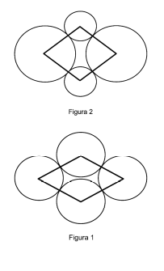

Dobrando-se o raio de duas das circunferências centradas em vértices opostos do losango e ainda mantendo-se a configuração das tangências, obtêm-se uma situação conforme ilustrada pela Figura 2.

O perímetro do losango da Figura 2, quando comparado ao perímetro do losango da Figura 1, teve um aumento de

a$ 300%.

b$ 200%.

c$ 150%.

d$ 100%.

e$ 50%.

**w$ E**

**Áreas de Superficies Planas / Círculos e suas Partes**

**Questão-22 (163906) - (ENEM MEC/2012)**

Uma pizzaria oferece, no cardápio, duas opções de tamanhos e preços:

Pizza média (6 fatias): R$ 24,00

Pizza grande (8 fatias): R$ 32,00

Um grupo de jovens estava prestes a decidir o tipo de pizza com melhor custo-benefício, quando um dos amigos questionou ao garçom a respeito do diâmetro de cada uma das pizzas. A informação obtida foi de que os diâmetros das pizzas média e grande eram, respectivamente, 30 cm e 40 cm. Considerando que os dois tamanhos e preços das pizzas atendem o grupo e que não haverá desperdício, iniciou-se um debate entre eles:

• Alan: A pizza grande tem melhor custo-benefício, pois a área de sua fatia é superior à área da fatia da pizza média.

• Breno: A pizza média tem melhor custo-benefício, pois, como é dividida em menos fatias, cada fatia tem uma maior quantidade de pizza.

• Cleber: As duas apresentam a mesma relação custo-benefício, já que cada fatia custa R$ 4,00, independentemente da escolha do tamanho.

• Davidson: Como a razão entre os diâmetros e os preços das pizzas é a mesma, nenhuma das pizzas tem melhor custo-benefício que a outra.

• Eric: A pizza grande possui melhor relação custo benefício, pois, independentemente do diâmetro, ela é dividida em um número maior de fatias.

Qual jovem apresentou o melhor argumento para a escolha da pizza?

a$ Alan.

b$ Breno.

c$ Cleber.

d$ Davidson.

e$ Eric.

**w$ D**

**Áreas de Superficies Planas / Círculos e suas Partes**

**Questão-23 (155691) - (ENEM MEC/2009)**

Dois holofotes iguais, situados em H1 e H2, respectivamente, iluminam regiões circulares, ambas de raio R. Essas regiões se sobrepõem e determinam uma região S de maior intensidade luminosa, conforme figura.[IMG]

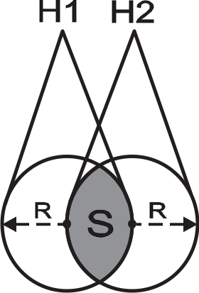

Área do setor circular: ASC = aR<sup>2</sup>/2,  em radianos.

A área da região S, em unidades de área, é igual a

a$

b$

c$

d$

e$

**w$ A**

**Áreas de Superficies Planas / Círculos e suas Partes**

**Questão-24 (170128) - (ENEM MEC/2004)**

Uma empresa produz tampas circulares de alumínio para tanques cilíndricos a partir de chapas quadradas de 2 metros de lado, conforme a figura. Para 1 tampa grande, a empresa produz 4 tampas médias e 16 tampas pequenas.[IMG]

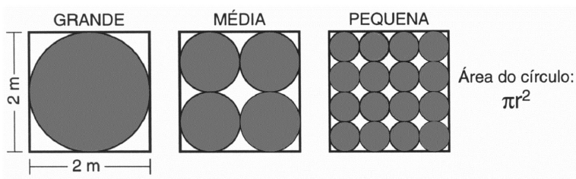

As sobras de material da produção diária das tampas grandes, médias e pequenas dessa empresa são doadas, respectivamente, a três entidades: I, II e III, para efetuarem reciclagem do material. A partir dessas informações, pode-se concluir que

a$ a entidade I recebe mais material do que a entidade II.

b$ a entidade I recebe metade de material do que a entidade III.

c$ a entidade II recebe o dobro de material do que a entidade III.

d$ as entidade I e II recebem, juntas, menos material do que a entidade III.

e$ as três entidades recebem iguais quantidades de material.

**w$ E**

**Áreas de Superficies Planas / Círculos e suas Partes**

**Questão-25 (170085) - (ENEM MEC/2001)**

Um município de 628 km² é atendido por duas emissoras de rádio cujas antenas A e B alcançam um raio de 10km do município, conforme mostra a figura:[IMG]

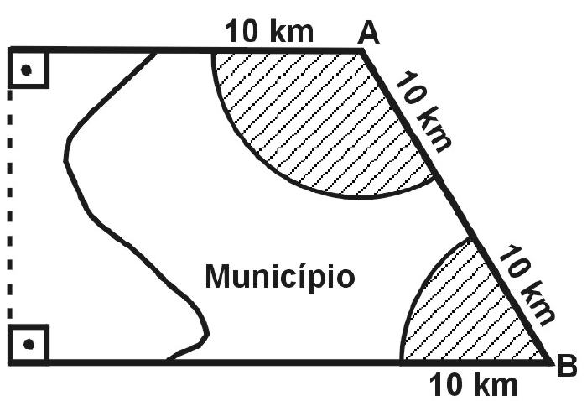

Para orçar um contrato publicitário, uma agência precisa avaliar a probabilidade que um morador tem de, circulando livremente pelo município, encontrar-se na área de alcance de pelo menos uma das emissoras.

Essa probabilidade é de, aproximadamente,

a$ 20%.

b$ 25%.

c$ 30%.

d$ 35%.

e$ 40%.

**w$ B**

**Áreas de Superficies Planas / Triângulos**

**Questão-26 (222518) - (ENEM MEC/2020)**

Os alunos do curso de matemática de uma universidade desejam fazer uma placa de formatura, no formato de um triângulo equilátero, em que os seus nomes aparecerão dentro de uma região quadrada, inscrita na placa, conforme a figura.[IMG]

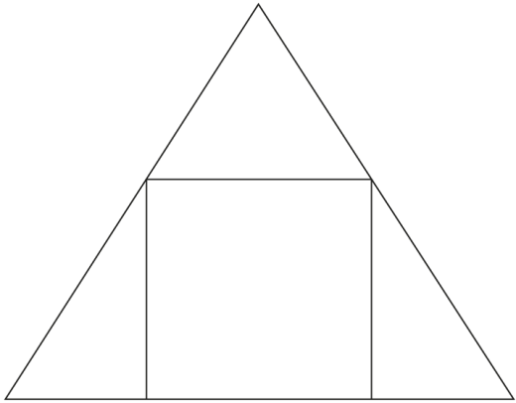

Considerando que a área do quadrado, em que aparecerão os nomes dos formandos, mede 1 m2, qual é aproximadamente a medida, em metro, de cada lado do triângulo que representa a placa? (Utilize 1,7 como valor aproximado para raiz de 3).

a$ 1,6

b$ 2,1

c$ 2,4

d$ 3,7

e$ 6,4

**w$ B**

**Áreas de Superficies Planas / Triângulos**

**Questão-27 (208466) - (ENEM MEC/2019)**

No trapézio isósceles mostrado na figura a seguir, *M* é o ponto médio do segmento *BC*, e os pontos *P* e *Q* são obtidos dividindo o segmento *AD* em três partes iguais.[IMG]

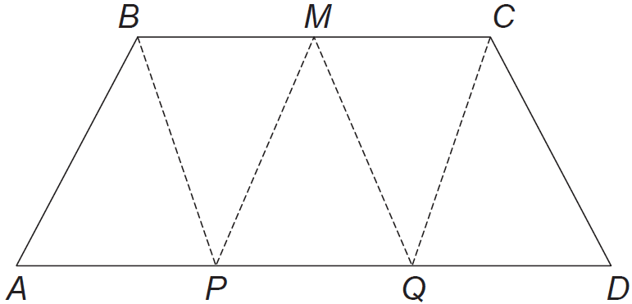

Pelos pontos *B*, *M*, *C*, *P* e *Q* são traçados segmentos de reta, determinando cinco triângulos internos ao trapézio, conforme a figura.

A razão entre *BC* e ADque determina áreas iguais para os cinco triângulos mostrados na figura é

a$

b$

c$

d$

e$

**w$ B**

**Áreas de Superficies Planas / Triângulos**

**Questão-28 (163992) - (ENEM MEC/2014)**

Um artista deseja pintar em um quadro uma figura na forma de triângulo equilátero *ABC* de lado 1 metro. Com o objetivo de dar um efeito diferente em sua obra, o artista traça segmentos que unem os pontos médios *D*, *E* e *F* dos lados *BC*, *AC* e *AB*, respectivamente, colorindo um dos quatro triângulo menores, como mostra a figura.[IMG]

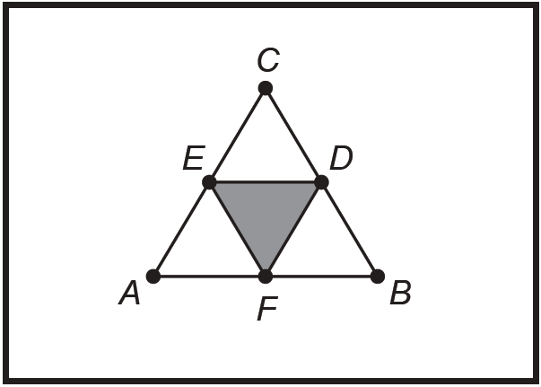

Qual é a medida da área pintada, em metros quadrados, do triângulo *DEF*?

a$

b$

c$

d$

e$

**w$ B**

**Áreas de Superficies Planas / Triângulos**

**Questão-29 (155842) - (ENEM MEC/2012)**

Para decorar a fachada de um edifício, um arquiteto projetou a colocação de vitrais compostos de quadrados de lado medindo 1 m, conforme a figura a seguir.[IMG]

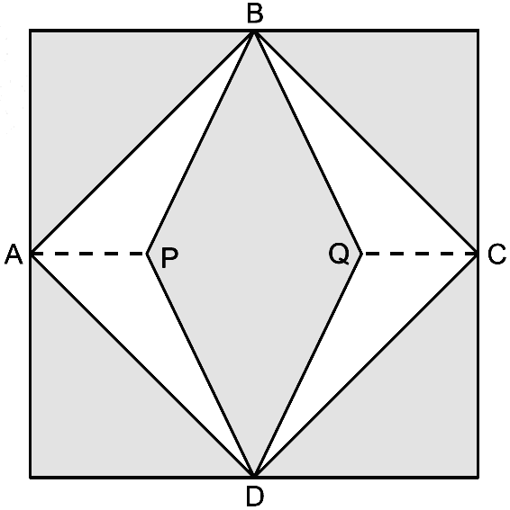

Nesta figura, os pontos A, B, C e D são pontos médios dos lados do quadrado e os segmentos AP e QC medem 1/4 da medida do lado do quadrado. Para confeccionar um vitral, são usados dois tipos de materiais: um para a parte sombreada da figura, que custa R$ 30,00 o m2, e outro para a parte mais clara (regiões ABPDA e BCDQB), que custa R$ 50,00 o m2.

De acordo com esses dados, qual e o custo dos materiais usados na fabricação de um vitral?

a$ R$ 22,50

b$ R$ 35,00

c$ R$ 40,00

d$ R$ 42,50

e$ R$ 45,00

**w$ B**

**Áreas de Superficies Planas / Triângulos**

**Questão-30 (163904) - (ENEM MEC/2012)**

Vítor deseja revestir uma sala retangular de dimensões 3 m x 4 m, usando um tipo de peça de cerâmica. Em uma pesquisa inicial, ele selecionou cinco tipos de peças disponíveis, nos seguintes formatos e dimensões:

• Tipo I: quadrados, com 0,5 m de lado.

• Tipo II: triângulos equiláteros, com 0,5 m de lado.

• Tipo III: retângulos, com dimensões 0,5 m x 0,6 m.

• Tipo IV: triângulos retângulos isósceles, cujos catetos medem 0,5 m.

• Tipo V: quadrados, com 0,6 m de lado.

Analisando a pesquisa, o mestre de obras recomendou que Vítor escolhesse um tipo de piso que possibilitasse a utilização do menor número de peças e não acarretasse sobreposições ou cortes nas cerâmicas.

Qual o tipo de piso o mestre de obras recomendou que fosse comprado?

a$ Tipo I.

b$ Tipo II.

c$ Tipo III.

d$ Tipo IV.

e$ Tipo V.

**w$ C**

**Áreas de Superficies Planas / Triângulos**

**Questão-31 (163915) - (ENEM MEC/2012)**

Um professor, ao fazer uma atividade de origami (dobraduras) com seus alunos, pede para que estes dobrem um pedaço de papel em forma triangular, como na figura a seguir, de modo que M e N sejam pontos médios respectivamente de AB e AC, e D, ponto do lado BC, indica a nova posição do vértice A do triângulo ABC. [IMG]

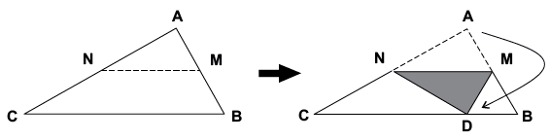

Se ABC é um triângulo qualquer, após a construção, são exemplos de triângulos isósceles os triângulos

a$ CMA e CMB.

b$ CAD e ADB.

c$ NAM e NDM.

d$ CND e DMB.

e$ CND e NDM.

**w$ D**

**Operações com Números Reais / Potenciação**

**Questão-32 (222530) - (ENEM MEC/2020)**

O nanofio é um feixe de metais semicondutores usualmente utilizado na fabricação de fibra óptica. A imagem ilustra, sem escala, as representações das medidas dos diâmetros de um nanofio e de um fio de cabelo, possibilitando comparar suas espessuras e constatar o avanço das novas tecnologias.[IMG]

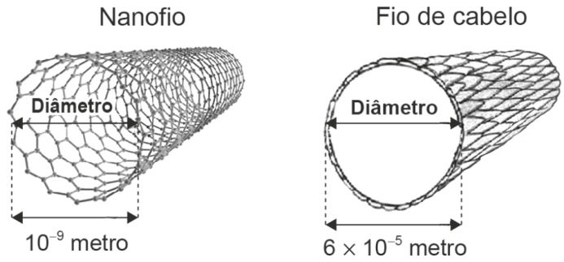

O número que expressa a razão existente entre o comprimento do diâmetro de um fio de cabelo e o de um nanofio é

a$ 6x10–14

b$ [IMG]

c$ [IMG]

d$ 6x104

e$ 6x1045

**w$ D**

**Operações com Números Reais / Potenciação**

**Questão-33 (208064) - (ENEM MEC/2019)**

A gripe é uma infecção respiratória aguda de curta duração causada pelo vírus *influenza*. Ao entrar no nosso organismo pelo nariz, esse vírus multiplica-se, disseminando-se para a garganta e demais partes das vias respiratórias, incluindo os pulmões.

O vírus *influenza* é uma partícula esférica que tem um diâmetro interno de 0,00011 mm.

Disponível em: www.gripenet.pt.  
Acesso em: 2 nov. 2013 (adaptado).

Em notação científica, o diâmetro interno do vírus *influenza*, em mm, é

a$ 1,1x10–1

b$ 1,1x10–2

c$ 1,1x10–3

d$ 1,1x10–4

e$ 1,1x10–5

**w$ D**